基隆市五堵國民小學107學年度第二學期第二次評量試卷一年級數學領域試卷
班級： 座號： 姓名： 得分： 家長簽章：

一、選擇題(共14分/每題2分)
1.( )下面哪一個數字最小？（①73 ② 81 ③ 69）
2.( )下面的紀錄表中， 和共得幾票？
（①16票 ②10票 ③12票）
3.( )「六十七」記作什麼？
（① 607 ② 76 ③ 67）
4.( )姐姐有27元，爸爸再給她8元，姐姐共有幾元？（① 25元② 35元③ 19元）
5.( )今天是2月19日，昨天是幾月幾日？
（① 2月18日 ②2月20日
③ 1月19日）
6.( )算式21+9=30，哪一個是和? （① 21 ② 9 ③30）
7.( )算式29－6=23，哪一個是減數?（① 29 ② 6 ③ 23）

二、填填看(共48分/每格2分)
- 2個10元可以換成（ ）個5元，也可以換成( )個1元。
- 個位數字是8，十位數字是6的數是（ ）。
- 3個一和8個十合起來是多少？怎麼讀？記在定位板上。
讀作( )。
- 12月有31天，下圖是今天的日曆：
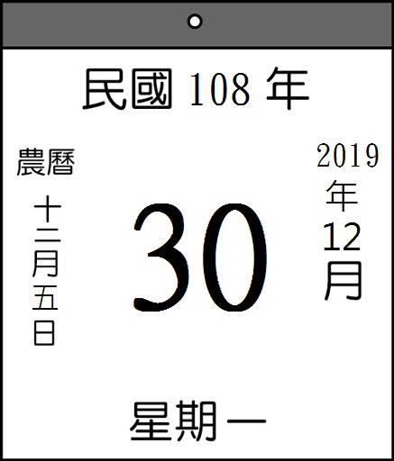
明天是（ ）月
（ ）日星期（ ）

- 下表是6月的月曆：
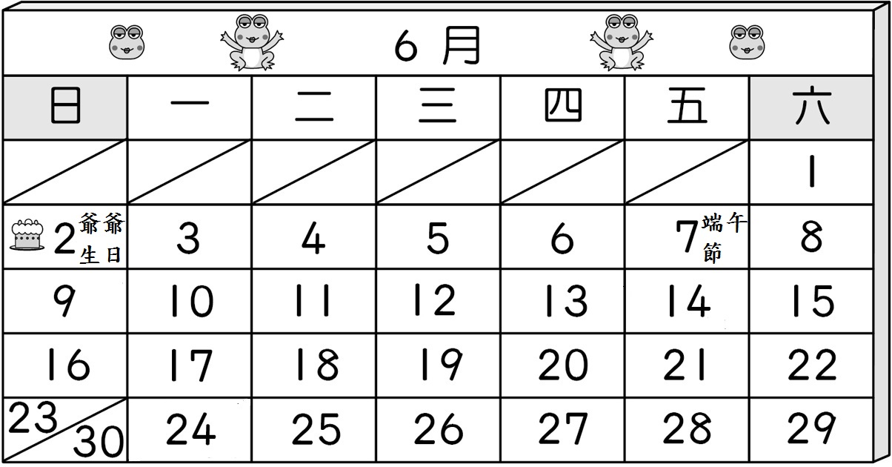
- 6月共有（ ）天。
- 爺爺生日是星期( )。
- 有( )個星期二。
- 第4個星期六是( )月( )日
- 先完成表格，再回答問題：
- 人數最多的項目是（ ）
- 最多和最少的相差（ ）人。
- 共有（ ）人參加。
- 按照5個一數的順序填填看。
（ ）→ 50 → 55 →（ ）
- 按照2個一數的順序填填看。
34→（ ）→38→（ ）→（ ）
三、做做看(共14分/每格1分)
1.下表的紀錄表中：

- 哪一種寵物的票數最少？圈圈看。( 狗，貓，兔子，倉鼠 )
- 狗比貓多( )隻。
2.下圖是七月的天氣狀況，請先完成紀錄表，再回答問題
- (晴天，陰天，雨天) 比較多
- 晴天比雨天多( )天。
3.把下面節日按照一年中發生的
先後順序，填入1~4：
- 4月4日兒童節 ( )
- 8月8日父親節 ( )
- 10月10日國慶日( )
- 1月1日元旦 ( )

四、算算看(共12分/每題3分)

(1) 31＋8＝（ ） ⑵ 7＋26＝（ ）

(3) 43－7＝（ ） ⑷ 38－8＝（ ）

五、畫和做做看 ，再寫直式和答案(共12分/每題4分)
(1)阿姨今年43歲，媽媽比她小
8歲，媽媽今年幾歲？
27＋8＝35

答：（ ）歲
(2)哥哥排隊買甜甜圈，他排在 第25個，後面還有9個人，共有幾個人在排隊？
答：( )個
(3)小欣昨天摺了3隻紙鶴，今天摺了36隻，昨天比今天少摺幾隻紙鶴？

答：( )隻

